,,Čarodějka v černém hávu, letí dneska na oslavu‘‘ – distanční výuka
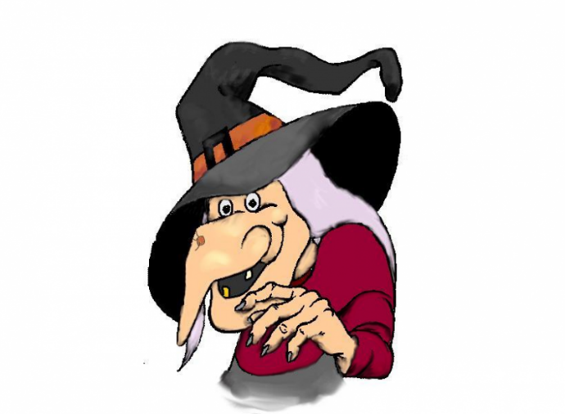
- Tradice pálení čarodějnic:
- Filipojakubská noc z 30. dubna na 1. květen bývala jednou z magických nocí, kdy prý měly zlé síly větší moc než jindy. O půlnoci před sv. Filipem a Jakubem, kdy měly zlé síly moc škodit lidem, se daly nalézt četné poklady. Aby se hledající před silami bránil, musel mít při sobě květ z kapradí, svěcenou křídu a další předměty. Lidé věřili, že v povětří poletuje spousta čarodějnic, které se slétají na sabat. Proto se této noci říká „noc čarodějnic". Na ochranu před čarodějnicemi se na vyvýšených místech zapalovaly ohně.
Čarodějnice se před sabatem natíraly kouzelnými mastmi, s jejichž pomocí pak mohly na košťatech létat. Taková košťata prý bývala zhotovena z jasanového dřeva, vrbových a březových proutků. Při reji byla volena královna sabatu, která potom vládla hostině a tanci - „čarodějnickému kolu" - to se tančilo pozpátku. Jídla vypadala sice lákavě, ale byla bez chuti a nezahnala hlad. Nesměl chybět ani kotel plný žab a hadů stejně jako nádoby s jedy. Čarodějnice se tu, jak lidé kdysi věřili, s oblibou proměňovaly ve vlky, psy a jiná zvířata a vyprávěly si, co všechno zlého se jim od posledního setkání podařilo lidem natropit.
Čarodějnice však nebyly jen zlé, těch, které znaly tajemství bylin, uměly zahánět nemoci a napravovat zlomeniny si lidé vážili. Bylinkářky - vědmy se vyznaly v tajích přírody. Věděly mnoho o působení rostlin, hub, kamenů, kovů, drahokamů, ale i barev a vůní.

- Pondělí
- pohádka: O neposlušném kotěti
- Tam daleko za horami, v hlubokém a černém lese, když se někdo zatoulá, strachy se jen třese. Uprostřed lesa chaloupka stála, nebyla velká, nebyla malá. Bydlel v ní kocour se svou paní. V té chaloupce totiž žije s kočkou jedna čarodějka. Nemějte však z Berty strach. Berta zná jen dobré čáry. Po lese chodí, byliny střádá – není žádná ničemnice, je z ní lesní lékárnice. Není už však nijak mladá, trošku se jí třese brada. Když tak chodí po lese, náklad se jí pronese. A tak Berta často sní, že by místo chůze pracné mohla lesem létati. Prostě Berta zatoužila po parádním koštěti. Když přišel čas narozenin, rada starých čarodějnic na návštěvu k Bertě spěchá. Po hostině mezi dárky někdo tu i koště nechal. Berta s velkou kuráží na první let vyráží. Jenže ouha, je to let, nad lesem je koště hned. Letí jako zběsilé, Berta ztrácí na síle. Čarovná věc nestačí, Berta musí kouzlo znát. Pak se s věcí čarodějnou není čeho obávat. Lesní ptáci všechno vidí. K chaloupce se rozletěli, jako by šlo o závod. Vždyť u dárku takového nesměl chybět přesný návod! Se zprávou už ptáci letí! Berta rychle čte si vzkaz. Ovládat věc čarodějnou, to chce, Berto, řádný důkaz! Před létáním opatří si čarodějný průkaz! Berta dolů seskočila, koště zase odkládá. Můžeme si být jistí, od té chvíle Berta zprávy bude čísti. Po získání průkazu koště plně ovládla. Létala pak jako drak, říkám pravdu, je to tak.

- otázky pro děti:
- O kom byla pohádka?
- Co Berta v lese dělala?
- Co si Berta moc přála? (koště)
- Dostala ho?
- Ale něco neměla, co potřebovala k řízení, copak to bylo?
- A co se stalo, když chtěla letět? Kdopak jí pomohl?
- Udělala si pak letecký průkaz?

- výroba strašidelných náramků:
- Jak taková čarodějnice vypadá už víme. Věděly byste děti, s kým se taková čarodějnice přátelí? Jsou to různé příšery, lesní bytosti i různá zvířata a hmyz. Zkusme si vyrobit strašidelný náramek!
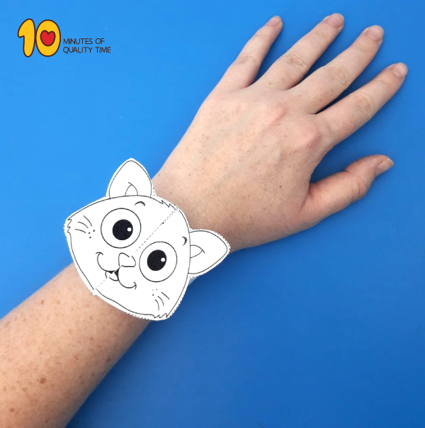
- vzor ke stažení zde: https://members.10minutesofqualitytime.com/product/halloween-cat-printable-bracelet/
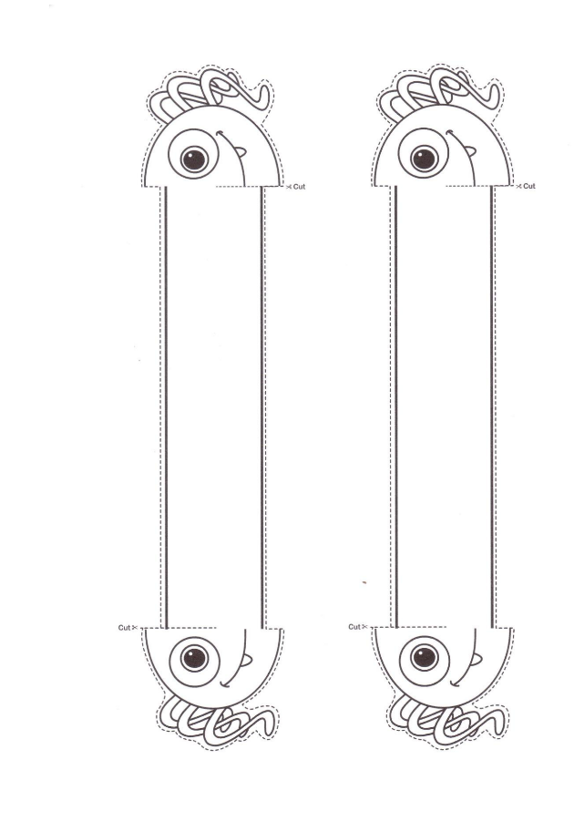
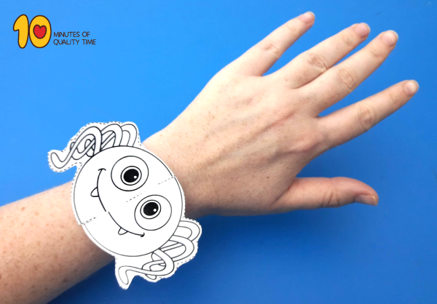

- Úterý
- rozhovor na téma: „Kdybych uměl(a) čarovat, vyčaroval(a) bych si…“
- Děti, představte si, že byste měly kouzelnou moc a staly by se z vás čarodějnice a čarodějové. Jaké kouzelné jméno byste si daly, jak byste vypadaly a ovládaly byste raději dobrá nebo špatná kouzla? Co byste si vyčarovaly?

- čarujeme a experimentujeme:
ELCE PELCE DO PEKELCE, KRMELCE A KOTRMELCE.
TO, CO OHEŇ SCHVÁTÍ, NIKDY NENAVRÁTÍ.
TO, CO OHEŇ POPADNE, TO SE POD ZEM PROPADNE.
HOŘ OHÝNKU, KONEJ PRÁCI, DNES TU NEJSME PRO LEGRACI.
PLÁPOLEJ A PAL, VŠECHNO ŠPATNÉ SPAL.

- Vezmeme si kouzelnou hůlku, opakujeme zaklínadlo a pozorujeme, co se bude dít. Pozor, experimenty provádíme vždy pod dohledem dospělého!!
- Tajné písmo
- potřebujeme: citron, vatovou tyčinku, svíčku, sirky, bílý papír
- Na papír se napíše text či obrázek pomocí vatové tyčinky namočené do citronové šťávy. Po zahřátí papíru nad svíčkou text či obrázek vynikne (dáváme papír nad svíčku cca 10cm).

- Sopka
- potřebujeme: malé kelímky nebo skleničky (velká půlka), jar, potravinářské barvivo, jedlou sodu, ocet, dřívko (od nanuku) na míchání
- Do kelímku si dáme 2 lžičky jedlé sody. Přidáme trochu jaru a potravinářskou barvu. Všechno dobře promícháme. Vznikne nám hladká kašička. Do druhého kelímku si odměříme cca 25 ml octu. Ocet přilijeme do kašičky a už jenom počkáme, co se bude dít.

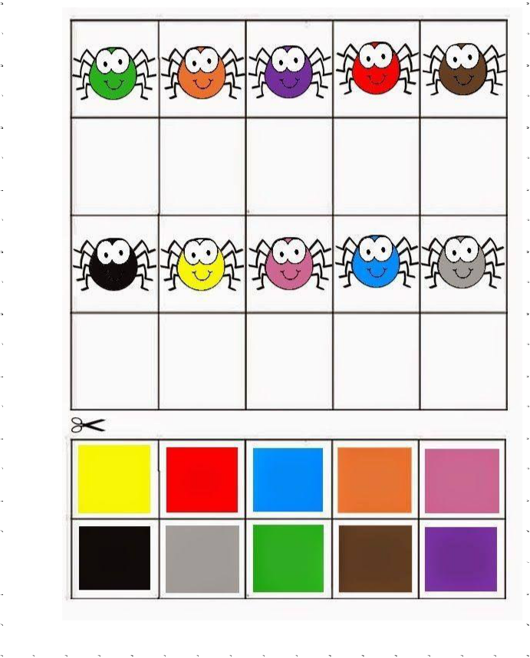
- procvičujeme barvy: Barevní pavoučci
- Vystřihni dolní část barviček a poté přiřazuj barvičky odpovídajícím barevným pavoukům.

- Středa
- příběh: O perníkové chaloupce aneb koho děti vypekly
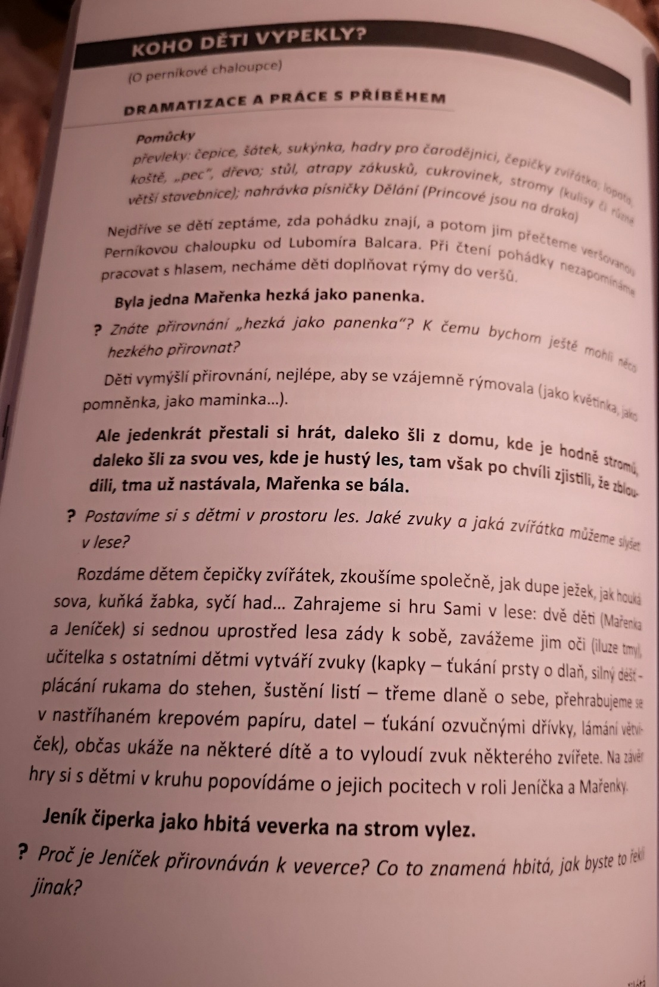
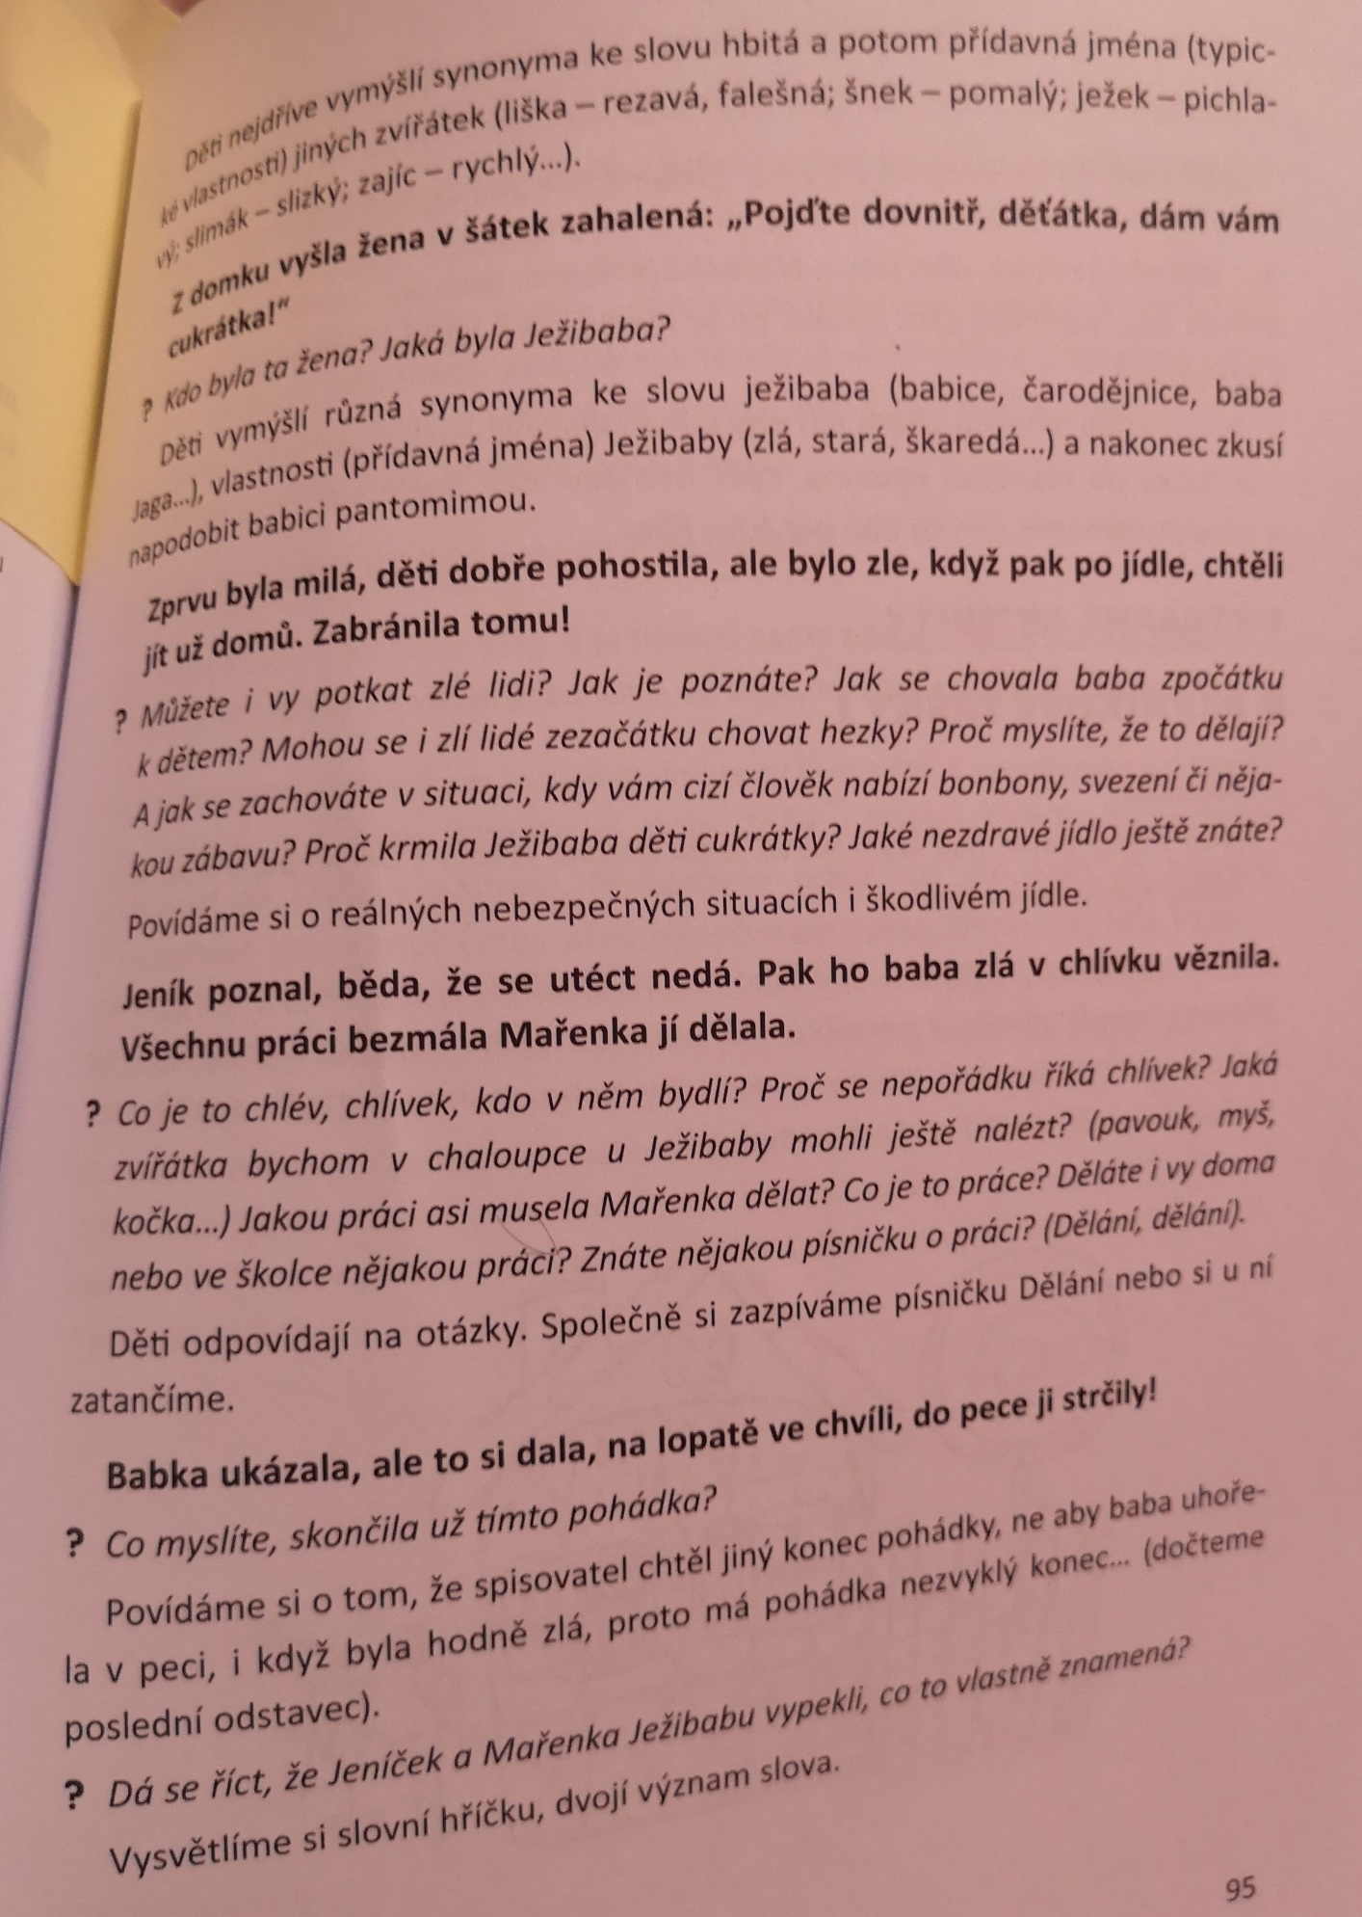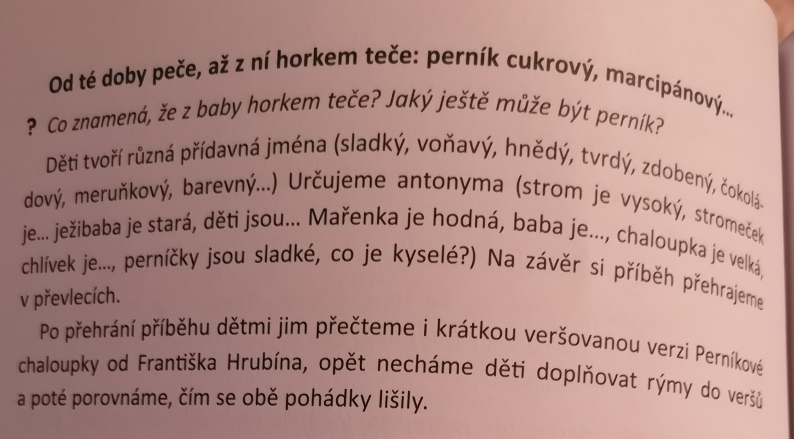

- výroba perníčků: Perníkové tašky
- Představte si, jak taková perníková chaloupka vypadá, jak musí vonět a chutnat. Zkusíme si perníček udělat a ozdobit.
- pomůcky: slané těsto (hladká mouka, sůl, voda), váleček, vykrajovátko ve tvaru obdélníku, šablona a rádýlko, rozinky, mandle, brusinky, oříšky
- Nejdříve vyrobíme slané těsto v poměru 1 šálek soli, 2 šálky mouky, 1 šálek vody. Děti si těsto samy rozvalují přes mikrotenový sášek, vykrajují tašky a před upečením si je dozdobí ovocem a ořechy. Výrobky usušíme v troubě při 90 stupních. Při pečení rozvíjíme také smysly dětí. Co to v těstě tak voní? Máme připraveny sáčky s různým kořením, které se do perníku přidává, aby si mohly děti přivonět (skořice, badyán, fenykl, anýz, hřebíček, nové koření).

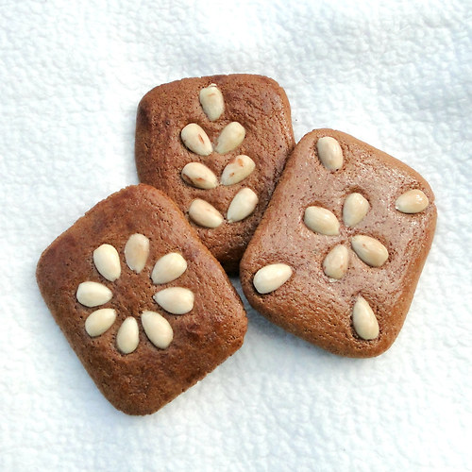

- Čtvrtek
- létáme na koštěti
- Jaké by to asi bylo létat na koštěti? Trošičku si zacvičíme a protáhneme svaly.
- https://www.youtube.com/watch?v=6uwe2h_5-_Y
- https://www.youtube.com/watch?v=Z0reRGaJL0o

- grafomotorika: Pavoučci
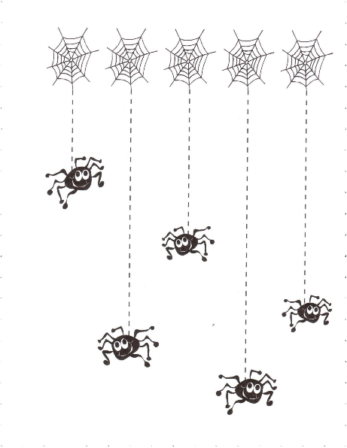
- Stříháme pavučinky podle vyznačených čar.
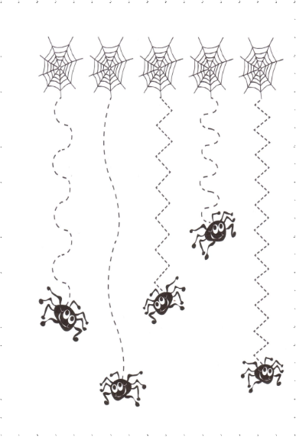

- hádanky
- Pár šedých myší na ruce, k pleti mi ladí. Mé vlasy divoce rozvláté, jsou jak jedovatí hadi. Tři dlouhé chlupy na nose, ve tváři velké bradavice. Takhle já vskutku vypadám, vždyť jsem…………. (čarodějnice).

- Rád jím dříví, celý les mě živí. Nikdy, nikdy nezahálím. Říkají, že tuze pálím. Co jsem…………....(oheň).

- Po laně jezdí, spouští se ze zdi, motá si sítě. Kde bere nitě?.................(pavouk).

- Přišel k nám host, co v lese vzrost, zatočil se po světnici, praštil sebou pod lavici. Co jsem…………….(koště).

- Nejraději za pecí přikrčená líhá, v očích se jí rozsvěcí, když na kořist číhá. Kdo jsem…….…….(kočka).

- Ve zdi díra, mlsám sýra, to jsem celá já. Mám dvě očka, pozor kočka, ouška šedivá. Kdo jsem…………………(myš)

- Ptal se pavouk pavouka, kdo že mu síť usoukal. Kdo tam dal ten drahokam, co tak září do všech stran? Co jsem………………….(pavučina)

- Ve dne dřímá ve věži, v noci koulí očima. Když se slunce naježí, půlnoc pro ni začíná. Kdo jsem…………………………(sova)

- Panna je to zelená, oči jí jen svítí, v rybníku je schovaná, nech jí v klidu býti. Kdo jsem………………….(žába)

- Pátek
- Povídáme si o bylinkách
- Čaroděnice vaří z bylinek různé lektvary a čaje, proto se musí dobře v bylinkách a rostlinách vyznat. Dokázaly byste si vzpomenout, které bylinky znáte – ze kterých doma vaříte například čaj?

- Poznej bylinky
- Dětem dáme k dispozici několik bylin v květináčích. Děti je zkoumají svými smysly (zrak, čich, hmat) a slovně popisují. Můžeme uvést i jejich názvy, není důležité, aby si je děti zapamatovaly. Snaží se popsat jejich chrakteristickou vůni, vzhled, části, tvar lístků, barvu, sdělují, jaké jsou na pohmat- zda píchají, šimrají, jsou hebké.
- Kde najdeme bylinky
- Na stolečky shromáždíme skleničky, krabičky, kelímky, obaly od různých produktů, v nichž se byliny nachází. Děti obaly prozkoumávají a zjišťují, co v nich bylo obsaženo (např. krabička od čaje, lahvička od bylinného šamponu, sáčky od koření, kelímek od krému na ruce). Děti si tak upevňují poznatky o využití bylin v kuchyni, kosmetice a léčivech.
- Bylinkové pexeso
Koupíme nebo si vyrobíme klasické pexeso s obrázky různých bylin. Děti si obrázky nejprve prohlédnou a povídají si s námi o jednotlivých bylinkách. Při hledání stejných druhů bylinek mohou děti o dané bylině říci nějakou zajímavost nebo uvést její název, pokud ho znají. Tato oblíbená hra vede k zapamatování různých druhů bylinek. Kromě vizuálního vnímání si děti procvičí paměť, orientaci na ploše, pohotovost a respektování pravidel při hře.
- Bylinné čaje pro dětské sosáčky
- Použijeme různé druhy čerstvých i sušených bylin. Připravíme si několik nádob na čaj,na každou nádobu nalepíme obrázek bylinky, ze které bude v dané nádobě čaj. Před vařením děti nejprve bylinky prozkoumají. Poté děti do každé nádoby vloží příslušné bylinky, a zalijí je horkou vodou. Když je čaj zchladlý, ale ještě teplý, děti si nalévají do malých kalíšků a ochutnávají. Navzájem si sdělují, který druh bylinného čaje jim chutná více, který méně, čaj si mohou přisladit medem.

- pracovní list: Najdi všechna zvířátka
- Najdi všechna zvířátka čarodějky Dorky. Mladší děti vybarvují podle barvy, starší děti mohou počítat a naznačit podle puntíků nebo čísel.
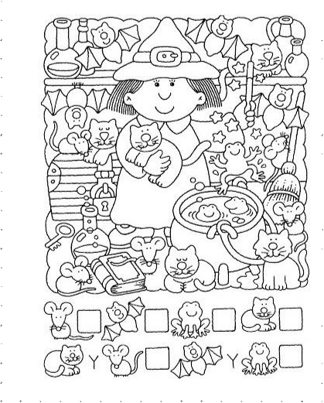

Dostal ses na konec tématu ČARODĚJKA V ČERÉM HÁVU, LETÍ DNESKA NA OSLAVU a věříme, že se ti podařilo vyzkoušet všechny úkoly. Proto od nás dostaneš čarodějné vysvědčenÍ, diplom a medailonek.

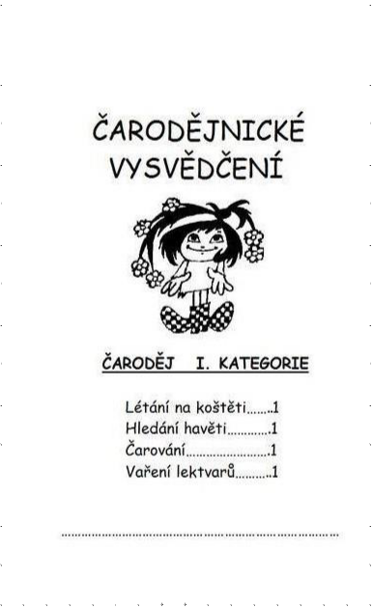

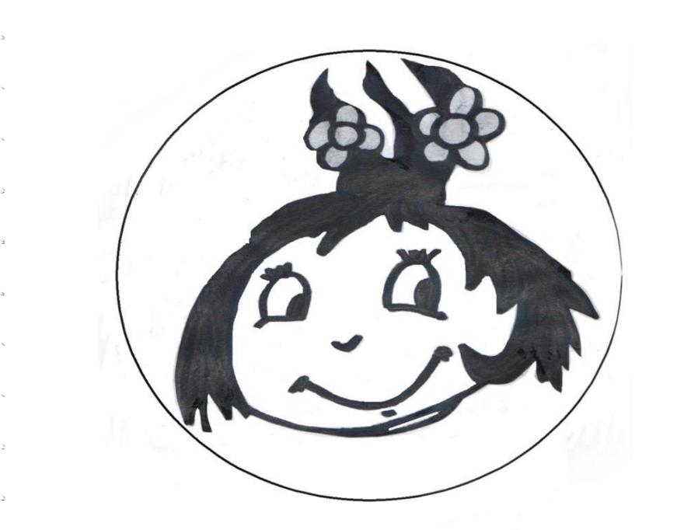

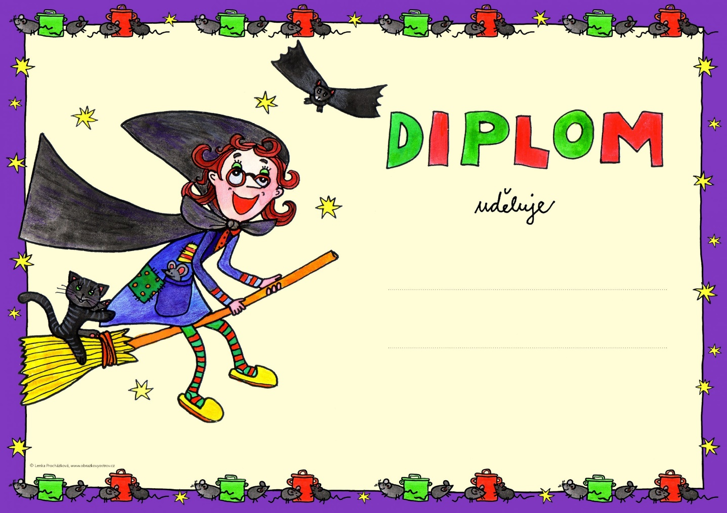

- Přílohy ve formátu A4:
